新北市 文山 國民中學 110 學年度 8-9 年級第 2 學期校訂課程計畫 設計者：＿魏秀芬＿

一、課程類別：
1.□統整性主題/專題/議題探究課程： 2.□社團活動與技藝課程： □
3.■特殊需求領域課程： 職業教育 4.□其他類課程：＿＿＿ ＿＿＿＿
二、學習節數：每週( 3 )節，實施( 21 )週，共( 63 )節。
三、課程內涵：
總綱核心素養 | 學習目標
■ A1身心素質與自我精進  ■ A2系統思考與解決問題  ■ A3規劃執行與創新應變  ■ B1符號運用與溝通表達  ■ B2科技資訊與媒體素養  ■ B3藝術涵養與美感素養  ■ C1道德實踐與公民意識  ■ C2人際關係與團隊合作  □ C3多元文化與國際理解 | 1.具備職場良好的身心發展知能與態度，並於團體中展現自我潛能、探索人性、自我價值及積極實踐。  2.具備基本職場情境全貌，並做獨立思考與分析的知能，運用適當的策略處理解決職場議題。  3.學習在職場中利用資源擬定計畫，進行規劃、評估、執行，發揮主動學習與創新求變的素養。  4.學習在職場中運用各類符號表情達意的素養，能以同理心與人溝通互動，理解數理、美學等基本概念。  5.學習職場中，善用科技、資訊與媒體以增進學習的素養，並察覺、思辨職場中的互動關係。  6.具備欣賞與職業相關的藝術美感及一般知能及表現能力，增進職業生活的豐富性與美感體驗。  7.具備良好工作的習慣及態度，在團體中學習利他與合群的知能，並培育職場學習工作中相互合作及與人  和諧互動的素養。

四、課程架構：
一、工作知識：包含工作資訊與求職技巧，使學生進入工作職場前，能事先瞭解產業的相關資訊，以及所需具備的求職技巧與應用能力。
二、工作技能：涵蓋獨立性、速度、專注、正確性、持久、問題解決、創造與批判思考等能力；與跨職種所需具備的基本工作安全能力。
三、工作態度：強調工作習慣養成和工作調適，以及職場人際互動合作的能力表現。工作習慣涵蓋工作紀律與工作責任感的表現。
四、職業教育進行基本的操作能力：示範教學→學習技能準備訓練→實物操作→反覆練習→精熟學習等方式。

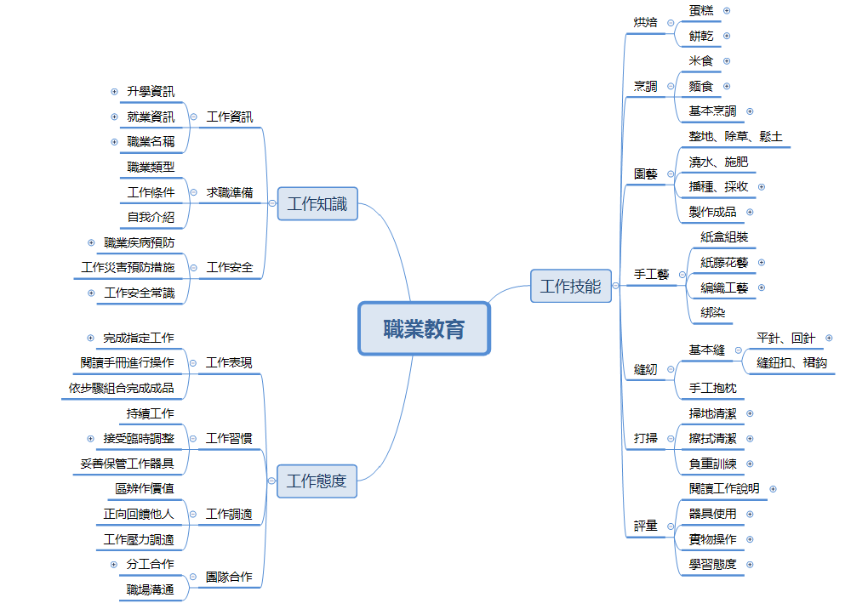

五、本學期達成之學生圖像素養指標：(打V處為本課程計畫達成之素養指標)
圖像 | 向度 | 素養指標
陽光 | 正向健康 | 正向 |  | 健康
 |  | 1.關懷尊重 | V | 1.身心平衡 | V
 |  | 2.正面思考 | V | 2.快樂生活 | V
飛鷹 | 宏觀卓越 | 宏觀 |  | 卓越
 |  | 1.溝通表達 | V | 1.靈活創新 | V
 |  | 2.放眼國際 |  | 2.追求榮譽 | V
碧水 | 適性學習 | 適性 |  | 學習
 |  | 1.欣賞接納 | V | 1.終身學習 | V
 |  | 2.適性揚才 | V | 2.活學活用 | V
獅子 | 領導勇敢 | 領導 |  | 勇敢
 |  | 1.解決問題 | V | 1.自信創新 | V
 |  | 2.獨立思考 | V | 2.勇於承擔 | V

六、素養導向教學規劃：
節數 | 學習重點 |  | 單元/主題名稱與活動內容 |  | 教學資源/學習策略 | 評量方式 | 融入議題 | 備註
 | 學習表現 | 學習內容
第一週  2/11 | 工作資訊  特職1-Ⅳ-1 列舉查詢工作資訊的管道。  特職1-Ⅳ-2 列舉常見職業所應具備的工作條件。 | 工作知識  特職A-Ⅳ-1  工作資訊與條件、進修管道的查詢方式。 | 單元一 升學轉銜準備  活動一  1.認識高中服務群科簡章。  2.門市服務科學習內容介紹。  3.餐飲服務科學習內容介紹。  4.居家生活服務科學習內容介紹。  5 說明常見工作安全注意事項。 | 6小時 | 教學資源  自編教材  學習單 | 1. 觀察記錄  2. 學習單  3. 參與態度 | 性別平等、  資訊科技、  生涯規劃、  閱讀素養、 | 2/11(五)  開學
第二週  2/14~2/18  至  第三週  2/21~2/25 | 工作資訊  特職1-Ⅳ-1  列舉查詢工作資訊的管道。  特職1-Ⅳ-2  列舉常見職業所應具備的工作條件。  工作安全  特職4-Ⅳ-1  依據指令防範職場潛在危險。 | 工作知識  特職A-Ⅳ-1  工作資訊與條件、進修管道的查詢方式。  工作技能  特職B-Ⅳ-5  職場環境潛在危險的認識與防範。 | 單元一 升學轉銜準備  活動二  1.認識工作資訊與條件。  -提供職業項目應具備的工作準  備。  2.討論職業類別的基本工作條件，並列舉3項。  活動三  1.職業與疾病的認識  -常見職業傷害與疾病。  2.職業工作災害預防措施。  -認識常見職業災害潛在危險。  3.列舉工作安全常識與安全注意  事項。 | 6小時 | 教學資源  1.網路資訊。  2.職業分類系統中  的職業類別。  3.高中職學校升學  博覽會。  學習策略  1.培養工作知識、  態度與技能。  2.職業疾病的認  識。  3.工作災害的預  防。 | 1.觀察記錄  2.學習單  3.參與態度 | 性別平等、  資訊科技、  生涯規劃、  閱讀素養、
第四週  2/28~3/4  至  第五週  3/7~3/11 | 工作資訊  特職1-Ⅳ-2  列舉常見職業所應具備的工作條件。  特職1-Ⅳ-3  描述自己有意願從事的工作的基本條件。  特職1-Ⅳ-4  查詢適合自己培養工作能力的進修管道。  工作調適  特職6-Ⅳ-4  區辨不同的工作價值觀。 | 工作知識  特職A-Ⅱ-3  個人基本資料表的填寫。  特職A-Ⅳ-4  認識雇主徵才的方式與條件等相關資訊。  工作態度  特職C-Ⅳ-3  工作時間規範的遵守。  特職C-Ⅳ-6  工作價值觀的區辨。 | 單元二 升學就業之準備  活動一  1.認識自己的興趣與能力。  2.了解工作資訊與條件。  3.了解工作與生活的關係。  4.選擇興趣與能力相關的工作  -填寫個人基本資料。  活動二  - 認識高職服務群科-  農藝、餐飲、美容、洗車、  環境清潔、門市服務。  - 說明各科職種的差異性。  - 了解工作與生活的關係。  - 農藝、餐飲、環境清潔進行實務體驗。  - 說明工作時間管理方式。 | 6小時 | 教學資源  1.網路資訊。  2.職訓工作單位。  3.高中職學校升學  管道。  4.建立個人基本資  料-自我介紹。  學習策略  1.工作記憶訓練。  2.專注力訓練。 | 1.觀察記錄  2.學習單  3.參與態度 | 性別平等、  資訊科技、  生涯規劃、  閱讀素養、
第六週  3/14~3/18  至  第七週  3/21~3/25 | 工作安全  特職4-Ⅳ-1  依據指令防範職場潛在危險。  特職4-Ⅳ-2  演練常見職場災害的應變方法。  特職4-Ⅳ-3  使用安全防護配備。  工作調適  特職6-Ⅳ-2 接受他人指令修正工作程序。 | 工作技能  特職B-Ⅳ-4  工作參照標準的認識與檢視。  特職B-Ⅳ-5  職場環境潛在危險的認識與防範。  工作態度  特職C-Ⅳ-1  工作場域中工作器具的正確使用。  特職C-Ⅳ-5  工作指導與工作程序修正的回應。 | 單元三 家電使用安全  活動一  1.電鍋、電磁爐、烤箱  正確使用與清潔。  2.器具使用與安全維護。  活動二  1.果汁機、微波爐正確操作  與清潔。  2.器具使用與安全維護。  活動三  - 電磁爐的清潔維護。  - 電鍋的清潔維護。  ※學習準備項目  1.工作中注意與防範環境中潛在  的危險。  2.妥善使用與保管工作器具。  3.依工作指示主動表達協助需求  部分。 | 6小時 | 教學資源  1.新北市國中職業  教育教材編選輯  2.教學影片說明使  用全防護配套。  3.家電操作潛在危  險的認識。  學習策略  1.使用家電操作說  明書。  2.實作工作效能與  安全措施。 | 1.觀察記錄  2.學習單  3.參與態度  4.合作能力 | 生活科技、  生涯規劃、  環境教育、  閱讀素養
第八週  3/28~4/1  (段考週)  至  第九週  4/4~4/8 | 工作表現  特職3-Ⅳ-1 閱讀手冊進行操作工作。  特職3-Ⅳ-3 依據工作要求維持作業速度，在時限內完成工作。  工作習慣  特職5-Ⅳ-1 妥善保管工作器具。  特職5-Ⅳ-2 主動表達需求以增進工作效能。 | 工作技能  特職B-Ⅳ-5  職場環境潛在危險的認識與防範。  工作態度  特職C-Ⅳ-1  工作場域中工作器具的正確使用。  特職C-Ⅳ-2  工作效能的增進與維持。 | 單元四 園藝生活  活動一  1.認識季節性植物種植。  2.菜圃環境整理植物種植。  3.播種-鬆土、播種、澆水。  活動二  1.植物種植方式-  整地、除草、培土、播種、澆  水。  2.園藝種植安全防護。  3.花草飲料。  活動三  1.植物染-天然薑黃綁染。  2.簡易縫製-抱枕。  ※學習準備項目  1.簡易園藝器具使用。  2.職業基本操作訓練。  3.持續工作的學習態度。  4.環境清潔整理。 | 6小時 | 教學資源  1.新北市國中職業  教育教材編選輯  2.園藝種植工作保  健網路資訊影片及教具。  - 植物栽種教學影  片- 拔草、整土。  學習策略  1.工作記憶訓練。  2.專注力訓練。 | 1.觀察記錄  2.學習單  3.參與態度 | 環境教育、  資訊科技、  家庭教育、  生涯規劃 | 3/29(二)3/30(三)  段考  4/4(一)  兒童節4/5(二)  清明節  4/7線上教學
第十週  4/11~4/15  至  第十一週  4/18~4/22 | 工作資訊  特職1-Ⅳ-3 描述自己有意願從事的工作的基本條件。  工作表現  特職3-Ⅳ-3 依據工作要求維持作業速度，在時限內完成工  作。  特職3-Ⅳ-4 自我檢視工作正確性。  工作安全  特職4-Ⅳ-3 使用安全防護配備。 | 工作知識  特職A-Ⅳ-2  自我介紹的擬定與相關表件填寫方式。  工作技能  特職B-Ⅳ-4  工作參照標準的認識與檢視。  工作態度  特職C-Ⅳ-2  工作效能的增進與維持。  特職C-Ⅳ-3  工作時間規範的遵守。 | 單元五 轉銜能力評估準備  活動一  1.填寫個人基本資料。  2.列舉工作能力準備須知。  活動二  1.環境清潔與整理  2.打掃、拖地、提水。  3.擦桌椅、擦門。  4.對自己的工作任務完成檢查。  活動三  1.表達自己選擇的興趣與能力相關  的工作。  - 實作：秤量與包裝。  - 自我工作檢核。  ※學習準備項目  1.環境清潔器具使用。  2.職業基本操作訓練。  3.持續工作的學習態度。 | 6小時 | 教學資源  1.新北市國中職業  教育教材編選  輯。  2.歷年能力評估試  題。  學習策略  1.擬定適合的工作  內容。  2.基本資料填寫。  3.聽從指令。  4.依照指示卡進行  操作。 | 1.觀察記錄  2.學習單  3.參與態度 | 資訊科技、  環境教育、  生涯規劃、  閱讀素養
第十二週  4/25~4/29  至  第十三週  5/2~5/6 | 工作表現  特職3-Ⅳ-1 閱讀手冊進行操作工作。  特職3-Ⅳ-2 依據步驟組合完成成品。  特職3-Ⅳ-3 依據工作要求維持作業速度，在時限內完成工作。  工作習慣  特職5-Ⅳ-1 妥善保管工作器具。 | 工作技能  特職B-Ⅳ-1  工作手冊的閱讀。  特職B-Ⅳ-2  物品的組合與拼裝。  工作態度  特職C-Ⅳ-1  工作場域中工作器具的正確使用。  特職C-Ⅳ-2  工作效能的增進與維持。 | 單元六 西式點心  活動一  1.檸檬蘆薈飲料。  2.水果蛋糕。  活動二  1.巧克力杏仁餅乾。  2.綠豆仁西米露。  ※學習準備項目  1.簡易烘焙器具使用。  2.職業基本操作訓練。  3.持續工作的學習態度。  4.工作環境清潔整理。 | 6小時 | 教學資源  1.新北市國中職業  教育教材編選  輯。  2.閱讀簡易食譜及  工作手冊，如：  材料單。  學習策略  1.認識材料及器  具。  2.秤量材料準。  3.烘焙基本操作訓  練。  4.環境清潔整理。  5.遵守的職場工作  規則。 | 1.觀察記錄  2.學習單  3.參與態度  4.合作能力 | 資訊科技、  家庭教育、  生涯規劃、  閱讀素養、  環境教育
第十四週  5/9~5/13  (段考週)  至  第十五週  5/16~5/20 | 工作表現  特職3-Ⅳ-1 閱讀手冊進行操作工作。  特職3-Ⅳ-2 依據步驟組合完成成品。作。  特職3-Ⅳ-3 依據工作要求維持作業速度，在時限內完成工作。  工作習慣  特職5-Ⅳ-1 妥善保管工作器具。 | 工作技能  特職B-Ⅳ-1  工作手冊的閱讀。  特職B-Ⅳ-2  物品的組合與拼裝。  工作態度  特職C-Ⅳ-1  工作場域中工作器具的正確使用。  特職C-Ⅳ-2  工作效能的增進與維持。 | 單元七 中式點心  活動一  1.桂圓饅頭。  2.珍珠奶茶。  活動二  1.地瓜圓和芋頭圓。  2.紅豆湯。  ※學習準備項目  1.簡易中式器具使用。  2.職業基本操作訓練。  3.持續工作的學習態度。  4.工作環境清潔整理。 | 6小時 | 教學資源  1.新北市國中職業  教育教材編選  輯。  2.閱讀簡易食譜及  工作手冊，如：  材料單。  3.教學影片充實教  學內容豐富紀  錄。  學習策略  1.認識材料及器  具。  2.秤量材料準備。  3.烘焙基本操作訓  練。  4.操作訓練洗豆、  煮紅豆湯。  5.環境清潔整理。 | 1.觀察記錄  2.學習單  3.參與態度  4.合作能力 | 資訊科技、  家庭教育、  生涯規劃、  閱讀素養、  環境教育 | 5/12(四)5/13(五) 段考  5/17線上教學
第十六週  5/23~5/27  至  第十七週  5/30~6/3 | 工作表現  特職3-Ⅳ-1 閱讀手冊進行操作工作。  特職3-Ⅳ-2 依據步驟組合完成成品。  工作安全  特職3-Ⅳ-3 依據工作要求維持作業速度，在時限內完成工作。  工作調適  特職6-Ⅳ-2 接受他人指令修正工作程序。 | 工作技能  特職B-Ⅳ-2  物品的組合與拼裝。  特職B-Ⅳ-4  工作參照標準的認識與檢視。  工作態度  特職C-Ⅳ-2  工作效能的增進與維持。  特職C-Ⅳ-5  工作指導與工作程序修正的回應。 | 單元八 禮品包裝  活動一  1.包裝紙材料準備。  2.簡易物品組裝。  活動二  1.小書製作。  2.使用基本美勞工具。  活動三  1.禮物包裝。  2.禮物交流分享。  ※學習準備項目  1.依指示操作工作步驟。  2.說明組合拼裝物品(如：  包裝盒、實物操作等) 。 | 6小時 | 教學資源  1.基本操作訓練的  工具，美工刀、  剪刀、釘書機、  打洞器。  2.教學影片。  學習策略  1.增加教學多元認  識與檢視。  2.實物操作依指示  步驟及說明組合  拼裝物品。  3.操作環境潛在危  險的認識與防  範。 | 1.觀察記錄  2.實作練習  3.參與態度 | 生活科技、  家庭教育、  生涯規劃、  環境教育 | 6/3(五)  端午節
第十八週  6/6~6/10  至  第十九週  6/13~6/17 | 工作安全  特職4-Ⅳ-1 依據指令防範職場潛在危險。  特職4-Ⅳ-4 遵守不同工作場域之安全規範。  工作習慣  特職5-Ⅳ-1 妥善保管工作器具。  工作調適  特職6-Ⅳ-1 因應工作場域的變動保持工作效率。 | 工作技能  特職B-Ⅳ-4  工作參照標準的認識與檢視。  特職B-Ⅳ-5  職場環境潛在危險的認識與防範。  工作態度  特職C-Ⅳ-1  工作場域中工作器具的正確使用。  特職C-Ⅳ-2  工作效能的增進與維持。 | 單元九 環境清潔  活動一  清潔與整理  1.打掃、拖地、提水。  2.擦桌椅、擦門。  活動二  清潔與整理  1.擦窗戶-教室、會議室。  2.擦鏡子-教室、公共區域。  活動三  工作檢討及檢核。  ※學習準備項目  1.工作中使用工作器具及妥善保管  的方式。  2.依工作指示主動表達協助需求部  分。 | 6小時 | 教學資源  教學影片認識工作環境潛在危險。  學習策略  1.清潔器具及環境  整理物品歸位。  2.使用工作器具及  妥善保管器具。  3.工作效能檢核。 | 1.觀察記錄  2.學習單  3.參與態度  4.合作能力 | 生活科技、  家庭教育、  生涯規劃、  環境教育
第二十週  6/20~6/24  至  第二十一週  6/27~6/30  (段考週) | 工作習慣  特職5-Ⅳ-2 主動表達需求以增進工作效能。  特職5-Ⅳ-4 遵守工作時間規範。  工作調適  特職6-Ⅳ-2 接受他人指令修正工作程序。  特職6-Ⅳ-3 正向回饋他人的工作指導。 | 工作技能  特職B-Ⅳ-4  工作參照標準的認識與檢視。  工作態度  特職C-Ⅳ-2  工作效能的增進與維持。  特職C-Ⅳ-3  工作時間規範的遵守。  特職C-Ⅳ-5  工作指導與工作程序修正的回應。 | 單元十 實物操作評量  評量項目一  1.自黏袋包裝。  2.開口袋+束帶包裝。  3.表達分享的禮儀。  評量項目二  4.果汁機的清潔維護。  5.電鍋的清潔維護。  6.依工作指示主動表達協助需求。  評量項目三  1.依據任務卡實作。  2.依工作指示能主動表達協助需  求。  3.知識、技能及態度自我檢核。  ※學習準備項目  因應工作內容的調整持續維持工作效率(如：穩定情緒、接受工作指導與工作程序修正等) | 6小時 | 教學資源  操作器具說明書及注意安全使用規定。  學習策略  1.主動表達協助需  求以增進工作效  能。  2.工作內容的調整  接受他人指令。  3.遵守工作時間。  4.正向回饋他人的  工作指導。 | 1.觀察記錄  2.學習單  3.參與態度 | 生活科技、  家庭教育、  生涯規劃、  環境教育 | 6/29(三)6/30(四)  段考  6/30(四)  休業式

六、本課程是否有校外人士協助教學
■否，全學年都沒有(以下免填)
□有，部分班級，實施的班級為：___________
□有，全學年實施
教學期程 | 校外人士協助之課程大綱 | 教材形式 | 教材內容簡介 | 預期成效 | 原授課教師角色
□簡報□印刷品□影音光碟
□其他於課程或活動中使用之教學資料，請說明：
*上述欄位皆與校外人士協助教學與活動之申請表一致

